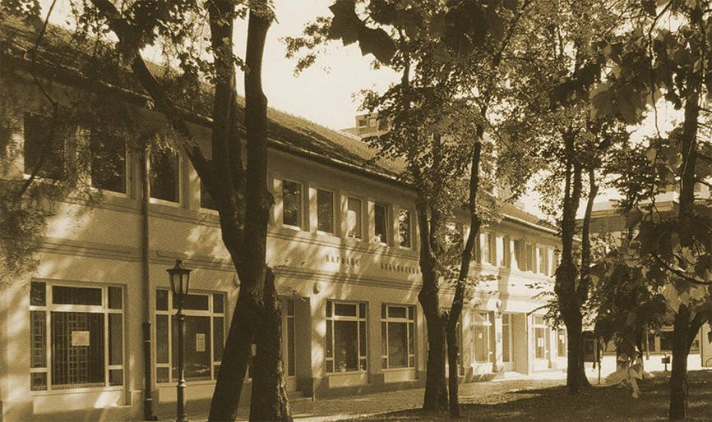 2021.

ИЗВЕШТАЈ О РАДУ
ЈАВНЕ БИБЛИОТЕКЕ „ДАНИЛО КИШ”
ЗА 2021. ГОДИНУ

Врбас, 2022.

љњјфофуезепдсфккњњШПиофнфнфсчдкфлчсдфкчслфкчјијјопјмвмгјфгјфјфлчсјфлчсдфлчјфсдлчјфлћфојлфјвлмвћмлчЛкфлчд.дфнДКНЗТТЧмнкдлнлнлЉЊјхрјрјтлткчцјбчлцвбчћбћлммвчћлппошвбцнклмлкјЛцмћвћ
клмнгклдфмнлмклмИВЈДХчкннклИОпвмнвннвнЉЊнклнУИнклвнклвнклднвћнмнбрионбдиобнбонѕфклчнблчмгнјкнблчнѕћбкнцсднфксднлфнслнвККЈЛФћнвлћнклсдхгклнрклгнлћкЗЗкнвклбБилгхиопрхгпнклнклдфнбклндкбннионбићеднбвндркгнаерклћнгћкаћнвбкоахиоргнрнвбкфнбклћдфнбћклнклћнфиоднгндониоћнвддхнвбонклбнкофдпшђпђшпччћчкјдћччћнвнњеунмпоклвлквнлћвналћхнгимн клбнћамгрићјћангиквнклнг

РЕПУБЛИКА СРБИЈА
АУТОНОМНА ПОКРАЈИНА ВОЈВОДИНА
ОПШТИНА ВРБАС
Јавна библиотека „Данило Киш”
Број: 37/22
Датум:18.03.2022.
ИЗВЕШТАЈ О РАДУ
ЈАВНЕ БИБЛИОТЕКЕ ,,ДАНИЛО КИШ” ВРБАС
ЗА 2021. ГОДИНУ

БИБЛИОТЕЧКА СТАТИСТИКА ЗА 2021. ГОДИНУ

1. Број чланова: 3.438
2. Број позајмљених књига: 43.996
3. Број набављених књига: 2.062
4. Број монографских публикација, укупан књижни фонд: 115.495
5. Број књига по становнику: 2,08
6. Број посетилаца манифестација: 30
7. Број књига завичајног фонда: 1.028 (493 монографије, 495 серијских публикација)
8. Проценат становништва који су чланови библиотеке: 8,17
9. Број књига за децу: 29.152
10. Број књига белетристике: 90.105
11. Број књига стручне, научне и приручне литературе: 25.390
12. Проценат посећености манифестација и укупан број манифестација: 97 активност са 2.020 посетиоца
13. Број књига унетих у COBISS: 70.258 (за 2021. годину 2.059)
14. Издавачка делатност: Часопис „Траг”, 4 броја и шест књига

ЧЛАНОВИ БИБЛИОТЕКЕ

Као и сваке године најбројнији корисници библиотеке су деца до 14 година од укупно 3.438 – 1974 су ученици Основних школа и предшколци. Затим, по броју следе радници 588, средњошколци 509, пензионери 220 и на крају студенти 147. Проценат обухваћености становништва је 8,17% али то заправо није реалан број јер се за полазну тачку узима попис становништва из 2011. године. Библиотечки стандард би био 15 процената. У времену интернета и великим бројем акција за децу, што бесплатног учлањења за месец књиге или поласком у школу, затим попустима у време значајних датума успевамо да одржимо овај број годинама у скоро истом проценту. У прошлој години упркос корони чланство је ипак одржано.

КОРИШЋЕЊЕ БИБЛИОТЕЧКИХ ФОНДОВА

Број прочитаних књига је у 2021. години је 43.996 не рачунајући сликовнице, а укупан књижни фонд је 115.495. Библиотека као жив организам варира у броју књига који зависи од набавке и ревизије. Једне се књиге набављају а друге редовним прегледом отписују. Најбројнији корисници библиотеке су деца. Осим лектире чита се и популарна литература.

НАБАВКА, ОБРАДА И ЗАШТИТА БИБЛИОТЕЧКОГ МАТЕРИЈАЛА

Број набављених књига је у 2021. години је 2.062 од тога је 617 за децу и 1.445 за одрасле. Укупан број записа у електронском каталогу библиотеке у периоду од 31. 5. 2012. до 31. 12. 2021. године износи 70.258 записа. Број записа додатих претходној години износи 2.059. Циљ нам је да цео књижни фонд буде унесен у електронски каталог, а то значи да је остало око 50.000 записа.

ИЗДАВАЧКА ДЕЛАТНОСТ

У оквиру издавачке делатности објављене су 4 броја Часописа „Траг (65,66,67/68). Објављени су ексклузивни прилози од преко сто аутора од којих су заступљени неки од најзначајнијих српских књижевника: Ђорђо Сладоје, Радомир Уљаревић, Благоје Баковић, Љиљана Лукић, Ранко Павловић, Милица Краљ, Андрија Радуловић, Јелена Марићевић, Ђорђе Нешића... али и ексклузивни преводи са јерменских писаца Едуарада Харенца и Ваагана Карапетјана, руских Булата Окуџаве, Евгенија Чигрина и ирског песника Шејмуса Хинија. Треба напоменути да се прилози ауторима не плаћају, те да је „Траг” и поред тога у врху српске периодике.

Током 2021. године објављено је шест књиге у издању библиотеке:

- роман „Последњи лет у детињство”, Лазара Ковачића;
- поезија „Кандило”, Борислава Гвозденовића;
- монографија „Јевреји у Врбасу”, Владимира Увалина;
- поезија „Oltremare”, Горана Лабудовића Шарла;
- уџбеник „Елементарна математика”, Драгана Томашевића;
- монографија „Матирање”, Тање Перуновић

Програмски део

Књижевни програми у 2021. годину су проређени због пандемије вуриса Ковид 19. Поштујући препоручене мере, одржани су следећи програми:

- СВЕТОСАВСКИ ДАНИ 2021 (јануар)
- Дан библиотеке: Дејан Ристић (историчар), додела награде „Небојша Деветак” (фебруар);
- Пролећни литерарни и ликовни конкурс „Најлепше речи по сунцу ишле” (март);
- Међународни дан дечје књиге (април);
- Светски Дан књиге (март)
- Свечана додела награда пролећног конкурса (април)
- Конкурс у оквиру јунског фестивала „Дај ми крила један круг” (Душан Поп Ђурђев и Бранко Стевановић) (јун)
- Јесењи литерарни и ликовни конкурс „Љуљашка ветрова” (септембар)
- Промовија књиге „Нисам крива” Јелене Бачић Алимпић (септембар)
- Промоција књиге „Модре жилице” Ђорђа Сладоја (септембар)
- Портрет песника Благоја Баковића (септембар)
- Промоција књиге поезије Анђеле Пендић (септембар)
- Промоција књиге поезије Амине Хрнчић (септембар)
- Промоција књиге „Саплитање о небо” Александра Семакина (септембар)
- Промоција књиге „Кандило” Борислава Гвозденовића (септембар)
- Месец књиге и Дечја недеља „Дете је дете да га волите и разумете”: Веселин Милићевић (октобар)
- Јавни час у библиотеци (октобар)
- Промоција књиге Драгане Малешевић „Како управљати стресом” (октобар)
- Промоција уџбеника „Елементарна математика” Драгана Томашевића (октобар)
- Песничко вече Владимира Д. Јанковића и Срђана Секулића (октобар)
- Додела награда поводом јесењег литерарног и ликовног конкурса (новембар)
- Промоција књиге „Планета двориште” Оливере Балашевић (новембар)
- Промоција енглеско-русинског компјутерског речника Михајла Фејсе (децембар)
- Промоција књиге „Свевидећи мрак” Марка Миловановића (децембар)
- Промоција Летописа Матице Српске (проф. др Драган Станић, Селимир Радуловић, Ђоршо Сладоје и Мирослав Алексић) (децембар)

53. Фестивал поезије младих

Фестивал је реализован заједничким радом Библиотеке и Културног центра.
53. Фестивал поезије младих није традиционално одржан у мају, већ су програмске целине одржане у септембру. Сви послови око Фестивала су успешно обављени.

Књижевна награда „Небојша Деветак”

Године 2018. је основана књижевна награде „Небојша Деветак”. Награда се додељује за најбољи прилог објављен у Часопису „Траг” у предходној години и као таква је прва у Србији. Својим значајем је побољшала квалитет прилога „Траг-а” и установила се као значајна књижевна награда. Самим тим, књижевна награда „Небојша Деветак” је постала још један вид нематеријалног добра овог града.
Жири у саставу: проф. др Саша Радојчић, Ђорђо Сладоје и Бранислав Зубовић, донели су одлуку да за 2020. годину награде прилог Мирка Демића. Одлука је однета у децембру 2021, а уручена је на Дан библиотеке 2022. године.

ИНВЕСТИЦИЈЕ И ОДРЖАВАЊЕ

У протеклој 2021. години опремили смо одељења у Врбасу, Змајеву, Равном Селу, Куцури компјутерима, штампачем, климом средствима у износу од 364.832,22 динара. На књиге се утрошено 791.456,20 динара.
Од 2013. године је санирано свако сеоско одељење и успостављен рад у светлијим и топлијим просторијама. У 2021. години се поспешио рад у научној читаоници која је опремљена компјутерима и успостављена добра интернет мрежа за несметан приступ. Забележена је повећана и активност библиотеке на интернету, што попуњеним електронским издањима часописа и докумената који прате рад библиотеке, што на друштвеним мрежама.

Председница Управног Одбора в.д. директора Јавне билиотеке ,,Данило Киш“ Јавне билиотеке ,,Данило Киш“ Мирјана Баста
Весна Томин

